Работу выполнила Гранек Анна Михайловна
7 класс, 13 лет
г. Чебоксары
Измерения проводились в деревне Малые Коснары

Наблюдение лунного затмения 28 июля 2018 года

Одним из самых известных нам небесных тел является Луна. Когда Луна попадает в тень Земли, мы можем наблюдать лунное затмение. Увидеть его можно довольно редко. Но если вам удастся поймать эти волшебные моменты, то они надолго останутся в вашей памяти.
Для наблюдения лунных затмений не требуется какой-либо сложной техники. Пользуясь самыми простыми приборами, мы можем многое узнать о системе Земля − Луна с помощью простых вычислений. Например, Аристарх Самосский, живший в III веке до нашей эры, впервые определил расстояние от Земли до Луны по продолжительности полной фазы лунного затмения.
27 июля 2018 года было полное лунное затмение, которое я исследую в своей работе.
Все снимки получены фотоаппаратом Nikon coolpix р510. Измерения проводились в деревне Малые Коснары, в поле за околицей. Там был открытый горизонт, и ничто не мешало наблюдениям.
Все рисунки и таблицы даны в Приложении.
Фазой называется отношение закрытой части диаметра d ко всему диаметру Луны D_{л}. Для определения фазы мне нужно было определить диаметр диска Луны и закрытую часть диаметра d.
Сначала я определяла диаметр Луны на фотографиях. Если фаза затмения меньше 0,5 (тенью закрыто меньше половины диска Луны, как на рис. 1), то я искала самую широкую часть диска, т.е. диаметр. Если тень закрыла больше половины диска Луны, то я проводила касательные к краю Луны на фотографии и строила перпендикуляр к касательной в данной точке (рис.2). Это действие выполняется несколько раз. После выполнения этих действий я получаю центр окружности и измеряю средний радиус диска Луны на фотографии.
Для измерения фазы затмения я находила «рога» Луны на фотографии, соединяла их отрезком и находила его середину. Из середины я проводила перпендикуляр к отрезку и измеряла диаметр освещенной части. Затем вычитала из диаметра Луны на фотографии диаметр освещённой части и находила поперечник закрытой части d. Затем вычисляла фазу Ф по формуле:
Ф $=\frac{d}{D_{л}}$
Результаты моих измерений представлены в таблице 1 в Приложении. Я обработала снимки, полученные мной при затмении 28 июля 2018 года (таблица 1). Затмение проходило ночью, поэтому я смогла наблюдать полностью всё затмение.
Момент начала затмения визуально определить сложно. Чтобы уточнить момент начала затмения, я построила на миллиметровой бумаге зависимость фазы затмения от момента московского времени. По полученным точкам я провела прямую. Пересечение этой прямой с осью времени дает момент начала затмения. У меня получилось 21 час 24 минуты. Полученный график показан на рис. 3.
По результатам измерений я построила график зависимость фазы Луны от времени. График показан на рисунке 4.
Затем я построила аналогичные графики на миллиметровой бумаге.
Для затмения 28 июля 2018 года по полученным точкам можно провести 2 наклонные прямые: при входе Луны в тень Земли и при выходе из неё. Я провела прямую, параллельную оси времени, при фазе 1. По пересечению трех прямых я нашла моменты начала и окончания полной фазы. Потом была найдена продолжительность полной фазы. Она получилась t_{полн} = 104 минуты. Полученный график зависимости фазы затмения от времени показан на рис. 5.
По наклонным прямым я определила скорость движения Луны. Для этого я разделила диаметр Луны на время её вхождения в тень и выхода из неё, а затем нашла среднее арифметическое полученных скоростей.
$$ϑ= \frac{Д_{л}}{t_{вх}}$$
Д_{л} = 3476 км, время входа Луны в тень 70 минут, время выхода из тени 67 минут. Отсюда получаем скорость Луны при входе 0,828 км/с, при выходе 0,865 км/с, средняя скорость $ϑ$ = 0,846 км/с.
Зная скорость движения Луны и продолжительность полной фазы затмения можно вычислить диаметр земной тени. Я определила диаметр тени Земли двумя способами.
Во время полной фазы Луна проходит расстояние s:
s = D_{тени} – Д_{л} = $ϑ∙t_{полн}$
Отсюда, диаметр тени равен D_{тени} = Д_{л} + $ϑ∙t_{полн}$
D_{тени}= 3476 км + 0,846 км/с ⋅ 104 ⋅ 60 с = 8755 км
Истинное значение диаметра тени Земли может отличаться от полученного, из-за того, что во время наблюдения была туманная дымка, и это могло помешать измерениям фазы Луны.
Радиус земной тени можно определить и по фотографиям. Для этого я соединяла «рога» Луны отрезком прямой, строила к нему серединный перпендикуляр и искала точку А его пересечения с Луной на снимке (рис. 6). Пусть h – длина перпендикуляра, R – радиус тени Земли, а – длина отрезка, соединяющего точку В («рог» Луны) с точкой А. Точка С – середина отрезка прямой, соединяющей «рога» Луны, х – половина длины этого отрезка. Из рисунка видно, что сторона ВС – общая в прямоугольных треугольниках АВС и ОВС.
АВ = а, АС = h, ВС = х, ОВ = R, ОС = R – h
a² = h² + x²
R² = x² + (R – h)²
R² = x² + R² – 2Rh + h²
x² = 2Rh – h²
a² = h² + 2Rh – h²
a² = 2Rh
$R= \frac{a^{2}}{2h}$
Радиус тени, определенный по фотографии, во столько же раз больше радиуса Луны на фотографии, во сколько раз истинный радиус тени больше радиуса Луны, равного 1738 км.
По пяти лучшим фотографиям затмения я определила радиус земной тени и получила следующие значения: 4055 км, 5508 км, 4011 км, 4027 км и 4345 км. Среднее арифметическое значение радиуса тени равно R_{тени} = 4389 км, диаметр тени 8778 км.
Диаметр тени Земли, определенный по снимкам (8778 км), и вычисленный по продолжительности затмения (8755 км), отличаются всего на 23 км, что составляет всего 0,3% диаметра.
Изучение лунных затмений дает возможность углубить наши знания о взаимодействии Луны и Земли. Несмотря на то, что Луна - самое близкое к Земле небесное тело, она ещё недостаточно изучена. Исследование Луны может помочь в развитии экономики, технологий и освоении космического пространства.
К сожалению, из-за погодных условий мне не удалось наблюдать лунное затмение 21 января 2019 года. Следующее лунное затмение произойдет 16-17 июля 2019 года, оно будет частным. Я планирую использовать телескоп для наблюдения этого затмения.

Приложение.

Таблица 1. Затмение 28 июля 2018 года начало 21час 24 мин (по московскому времени), затмение центральное.
№ | Время московское, часы-минуты | Δt от начала затмения, минуты | Фаза затмения
1 | 21-31 | 7 | 0,12
2 | 21-32 | 8 | 0,12
3 | 21-32 | 8 | 0,13
4 | 21-33 | 9 | 0,13
5 | 21-35 | 11 | 0,16
6 | 21-38 | 14 | 0,21
7 | 21-41 | 17 | 0,22
8 | 21-43 | 19 | 0,24
9 | 21-46 | 22 | 0,28
10 | 21-48 | 24 | 0,32
11 | 21-49 | 25 | 0,32
12 | 22-01 | 37 | 0,55
13 | 22-08 | 44 | 0,59
14 | 22-29 | 65 | 0,90
15 | 0-20 | 176 | 0,96
16 | 0-30 | 186 | 0,86
17 | 0-31 | 187 | 0,83
18 | 0-53 | 209 | 0,50
19 | 0-54 | 210 | 0,50
20 | 0-55 | 211 | 0,35
21 | 0-57 | 213 | 0,37
22 | 0-58 | 214 | 0,41
23 | 0-59 | 215 | 0,42
24 | 1-00 | 216 | 0,36
25 | 1-14 | 230 | 0,17
26 | 1-15 | 231 | 0,18
27 | 1-16 | 232 | 0,15
28 | 1-18 | 234 | 0,12
29 | 1-19 | 235 | 0,10
30 | 1-20 | 236 | 0,08
31 | 1-22 | 238 | 0,05
32 | 1-23 | 239 | 0,03
33 | 1-24 | 240 | 0,04
34 | 1-25 | 241 | 0,04
35 | 1-26 | 242 | 0,03
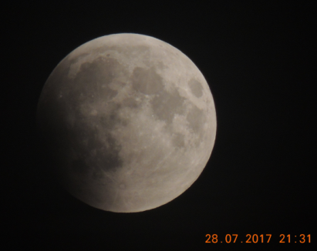

Рис. 1 Начало лунного затмения 28 июля 2018 года.
О
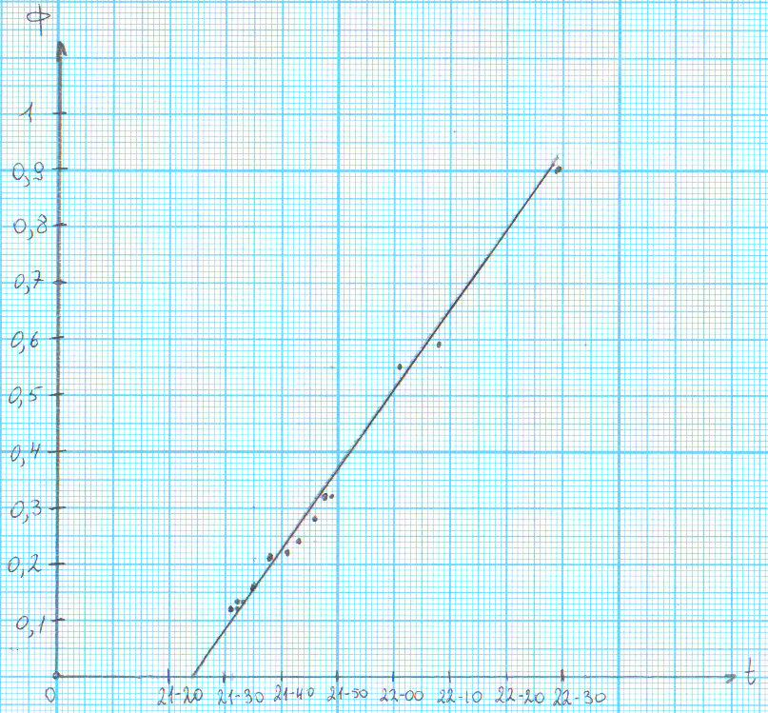
Рис. 2 Определение центра диска Луны.

Рис. 3. Определение момента начала затмения 28.07.2018.
Рис. 4. Зависимость фазы затмения 28.07.2018 от времени.

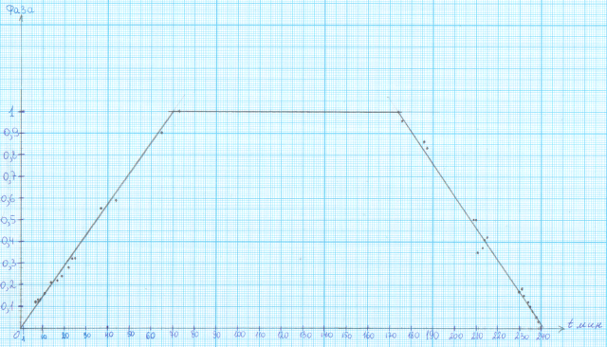
Рис. 5. Зависимость фазы затмения 28.07.2018 от времени.
B
R
a
R - h
h
x
O
C
A

Рис. 6 Определение радиуса земной тени.

